**《持轻物掷远》学习指南**

**一、学习目标：**

1.了解正确的持包方法，懂得安全练习的重要性，知道如何计算成绩，学习正向与侧向持轻物掷远的动作方法，掌握肩上屈肘投掷，快速挥臂向前上方出手的动作要点的动作要点，发展身体协调性，灵敏性，提高上肢力量，投掷能力

2.形成刻苦认真的学习态度，培养勇于顽强拼搏，永争第一的体育精神，培养锐意进取，持之以恒的优良品质，提高对投掷运动兴趣。

**二、锻炼要求及注意事项：**

1.穿运动服和运动鞋，选择家中或室外相对空旷的环境内进行；

2.充分热身，防止运动损伤；

3.注意投掷安全，投掷时前方不能有人，集体练习时统一口令进行投掷和捡轻物；

**三、学习步骤：**

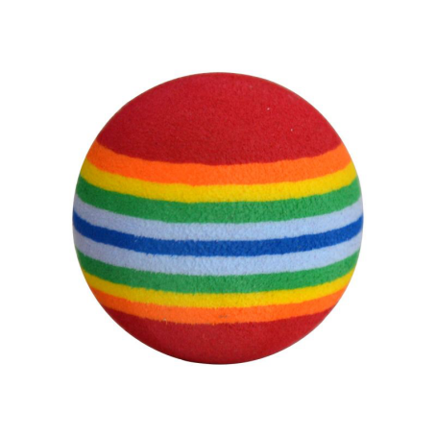活动1：如何选择轻物

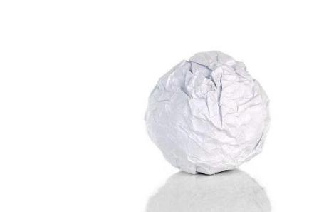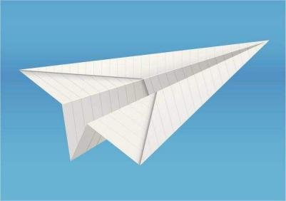

活动2：准备活动

1. 肩绕环运动（2）上肢运动

（3)腹背（4）膝关节（5）腕踝关节

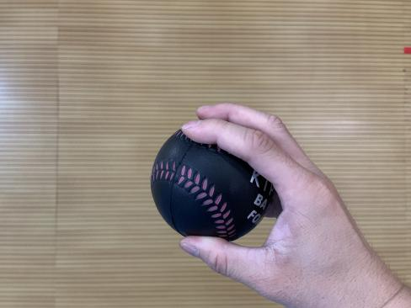活动3：介绍持轻物手型

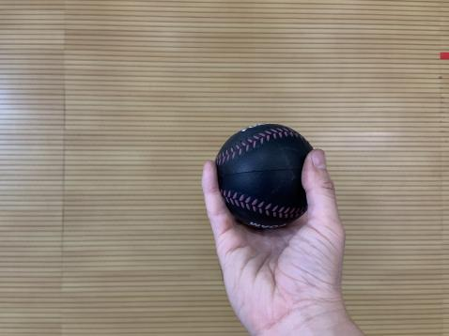

活动4：讲解与示范正向投掷轻物的动作方法

（1）跟随视频进行手持轻物模仿练习

（2）游戏：甩纸炮

（3）游戏：投过封锁线

活动5：讲解示范单手侧对投掷方向掷远

（1）徒手练习

（2）游戏：你投我接

（3）游戏：飞跃高山

（4）投远比赛

活动6：放松练习

（1）拉伸肩部

（2）拉伸腿部